Оглавление
ВВЕДЕНИЕ 2
1.ОЦЕНКА АКТУАЛЬНОСТИ РАЗРАБОТКИ 3
1.1 ОПИСАНИЕ ПРЕДМЕТНОЙ ОБЛАСТИ 3
1.2 Анализ диаграмм нотации «DFD» текущей бизнес-модели («AS-IS») 4
1.3 Анализ диаграмм нотации «IDEF0» текущей бизнес-модели («AS-IS») 5
1.2 Роли и участники процесса 7
1.2 Текущее состояние (AS-IS): как процесс происходит сейчас 7
1.3 Какие данные нужны системе на всём жизненном цикле обучения 9
1.4 Целевое состояние (TO-BE): как должно быть в платформе 10
1.5 Границы модуля и интеграция с ядром платформы 11
1.6 Итоговое описание предметной области 11
1.4 Патентный поиск 13
2.3 Сравнительная таблица 14
ВЫВОДЫ 15
3. ПРОЕКТИРОВАНИЕ СТРУКТУРЫ БАЗЫ ДАННЫХ МОДУЛЯ 16
3.1 Логическая модель 16
3.2 Физическая модель 17

ВВЕДЕНИЕ
В современных условиях, когда цифровые технологии глубоко меняют образование и всё чаще сочетаются очные, дистанционные и гибридные форматы обучения, организации вынуждены модернизировать информационные процессы, чтобы не отставать от ожиданий обучающихся и педагогов. При этом многие по-прежнему опираются на устаревшие практики: переписку в разных мессенджерах, разрозненные таблицы и файлы, ручной учёт заявок, расписания и результатов. Это приводит к задержкам, ошибкам и потере данных, снижает качество сопровождения и замедляет реакцию на запросы участников образовательного процесса.
Текущий подход к организации обучения часто требует значительных временных затрат на административные и управленческие задачи: приём заявок на курсы, согласование зачисления, ведение расписания и материалов, контроль сроков сдачи работ, фиксация посещаемости и итогов. Когда эти операции выполняются вручную или в несвязанных инструментах, растёт нагрузка на персонал и увеличивается риск несогласованности сведений.
Отсутствие единой системы учёта и стандартизации данных в образовательном контуре ведёт к фрагментации информации: разные подразделения и сотрудники могут использовать несогласованные форматы и каналы, что затрудняет обмен данными, контроль статусов и аналитику по группам и программам обучения.
Создание веб-ориентированного модуля образования позволяет централизовать и унифицировать сведения о курсах, группах, заявках и учебной деятельности. Информация становится целостной и доступной в единой среде, в удобное время и с разных устройств. Это ускоряет согласование и принятие решений. Для обучающихся и преподавателей повышается прозрачность операций.

1.ОЦЕНКА АКТУАЛЬНОСТИ РАЗРАБОТКИ

1.1 ОПИСАНИЕ ПРЕДМЕТНОЙ ОБЛАСТИ
Платформа «Полярная Матрица» - модульная система, объединяющая разные направления деятельности (образование, мероприятия, квесты, контент) в единой точке входа. Модуль «Образование» отвечает за управление образовательными программами (курсами и программами дополнительного образования), наборами в группы, расписанием занятий, учебными материалами и заданиями, а также за сопровождение обучающихся в процессе обучения.
Работа модуля выстраивается вокруг повторяющегося цикла: пользователь выбирает программу и подаёт заявку; при необходимости проходит отбор (в том числе очное собеседование); после одобрения получает доступ к обучению и проходит занятия. Преподаватель и ответственные сотрудники фиксируют результаты, посещаемость и обеспечивают прозрачность процесса.
Для корректной организации обучения система должна хранить и обрабатывать сведения достаточно подробно: какие программы доступны; кто и на каких условиях подал заявку; текущий статус заявки и история решений; в какую группу зачислен пользователь; кто назначен преподавателем; какое расписание действует; какие материалы и задания опубликованы; какие ответы сданы и как они проверены; какие отметки посещаемости внесены. От полноты и структурированности данных зависит отсутствие расхождений между инструментами, снижение ошибок при зачислении, понятный путь для обучающегося и возможность контроля для администратора.

1.2 Анализ диаграмм нотации «DFD» текущей бизнес-модели («AS-IS»)
Контекстная диаграмма «AS-IS» отражает организацию образовательного процесса дополнительного профессионального образования в ItCube до внедрения платформы «Полярная Матрица» с модулем «Образование»(рисунок 1) и показывает, какие данные и документы обмениваются между обучающимися (и родителями), преподавателем и завучом (ответственным сотрудником) в рамках текущей (преимущественно ручной и разрозненной) практики ведения набора и обучения. Отдельные цифровые инструменты могли уже использоваться, но не обеспечивали сквозного ведения процесса в единой информационной среде.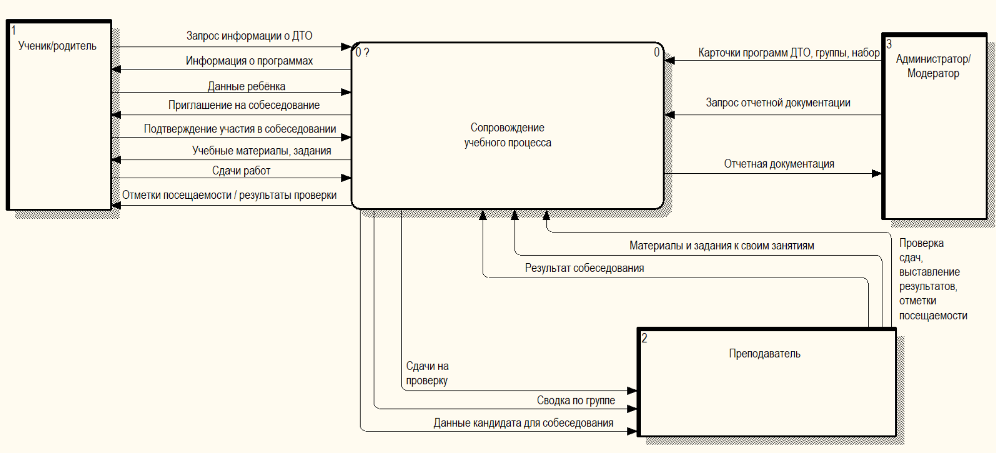
Рис. 1.1. Диаграмма IDEF0 AS–IS уровень А–0
У процесса «Организация обучения по образовательному треку» три внешние сущности:
Ученик / родитель - в процесс поступают анкета и документы / сведения о ребёнке для записи и отбора, а также выполненные работы и ответы на задания; от процесса к семье возвращаются сведения о программах ДПО и условиях набора, информирование о записи, собеседовании и решении по отбору, материалы и задания к занятиям, сведения о посещаемости и результатах проверки работ и документ о прохождении программы.
Преподаватель - в процесс поступают предложенные сроки проведения собеседования, результат собеседования / отбора, работы учеников на проверку, оценки и комментарии к работам, отметки посещаемости; от процесса преподаватель получает сведения о кандидате для собеседования, данные по группе, расписание, списки учащихся, а также материалы и задания к занятиям.
Завуч / ответственный сотрудник - в процесс поступают карточки программ ДПО, сведения о группах и наборе, документы о зачислении / отказе в зачислении и запрос отчётной / сводной документации; от процесса завучу передаются отчётные формы, сводки, выгрузки.

1.3 Анализ диаграмм нотации «IDEF0» текущей бизнес-модели («AS-IS»)

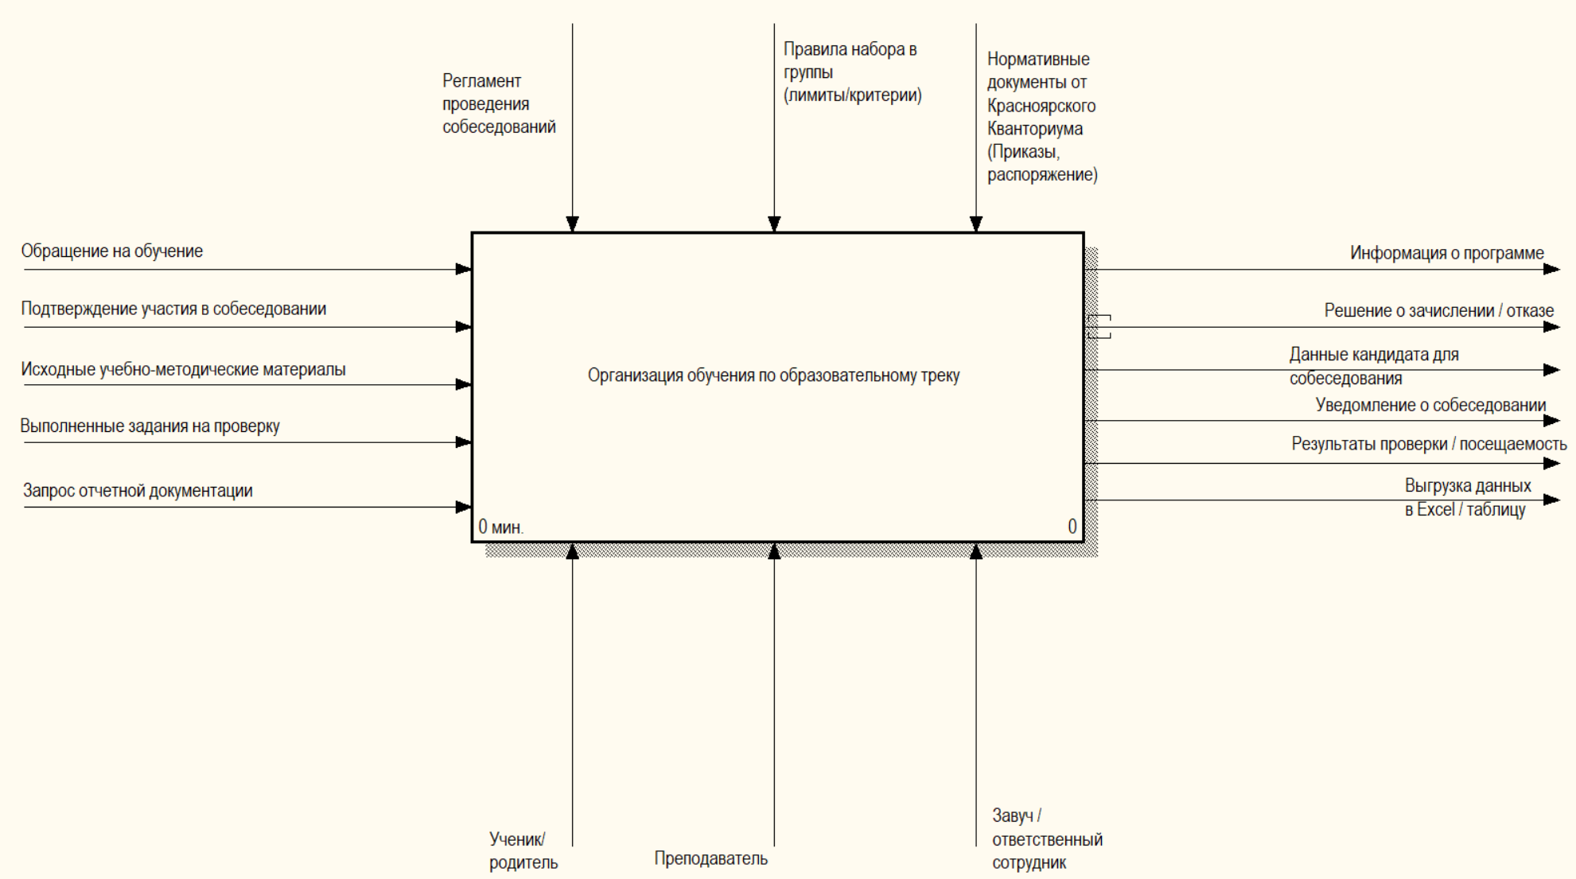
Рис. 1.2. Диаграмма IDEF0 AS–IS уровень А0

1.2 Роли и участники процесса
В рамках модуля «Образование» рассматриваются пользователи системы (в широком смысле), каждый из которых выполняет собственные функции:
- Ученик/родитель (Пользователь) - выбирает программу, подаёт заявку, отслеживает её статус, после одобрения получает доступ к материалам, заданиям и расписанию, сдаёт задания.
- Преподаватель (назначенный) - работает со своими группами, публикует материалы и задания, проверяет сдачи, ведёт журнал посещаемости, при необходимости проводит очные собеседования.
- Администратор/модератор (сотрудник IT-Cube) - создаёт и публикует программы, управляет группами, назначает преподавателей, рассматривает заявки и меняет их статусы, имеет доступ к общей картине и выгрузкам отчётности.

1.2 Текущее состояние (AS-IS): как процесс происходит сейчас
В текущей практике (до внедрения единой платформы) обучение и набор в группы ведутся разрозненно и во многом вручную:
- Запись и заявки не централизованы
Пользователь может записываться через звонки, сообщения и “ручные договорённости”. Формальной “заявки” как сущности с понятным статусом и историей решений чаще всего нет. Из-за этого пользователю сложно понять, “куда он записан” и “что дальше”.
- Собеседования организуются вручную
Если отбор включает собеседование, преподаватель связывается с учеником напрямую и договаривается о времени. Результаты собеседования фиксируются не в единой системе, а в личных заметках/таблицах/сообщениях. Это снижает прозрачность и затрудняет управление набором.
- Формирование групп без единого процесса
Группы набираются по итогам собеседований и договорённостей. Часто нет единого перечня кандидатов, нет фиксированного статуса (“на рассмотрении”, “одобрен”, “отклонён”), нет понятной истории решений (кто и когда подтвердил/отказал).
- Учёт обучения разрознен
Каждый преподаватель ведёт свой журнал посещаемости и прогресса в удобном для себя формате. Общая картина для администрации отсутствует: сложно быстро понять текущую загрузку, посещаемость, динамику по группам.
- Материалы и задания находятся “вне обучения”
Материалы и задания размещаются на сторонних ресурсах или пересылаются по разным каналам. В результате обучение распадается на несколько инструментов, нет единого места доступа, пользователи теряются, преподаватель тратит время на организацию “вручную”.
Итог AS-IS: процесс включает большое количество повторяющихся действий - ручное уточнение данных, ручное согласование собеседований, ручное формирование групп, ручное ведение журналов и ручной сбор отчётности. Это увеличивает нагрузку на сотрудников и приводит к ошибкам и потере прозрачности.

1.3 Какие данные нужны системе на всём жизненном цикле обучения
Чтобы обеспечить централизованный и управляемый процесс, модуль оперирует несколькими группами данных.
1) Данные программы (ДООП/курс)
- название и описание;
- требования/условия набора;
- доступность (опубликована/скрыта);
- структура (темы/модули - упрощённо для MVP).
2) Данные заявки на обучение
- кто подал заявку (UserID из ядра);
- на какую программу;
- статус заявки и история изменений статусов (кто/когда/почему);
- дополнительные сведения (если нужны для отбора).
3) Данные собеседования (если применяется)
- кандидат (UserID), дата/время;
- результат (оценка/рекомендация/комментарий).
4) Данные группы и назначений
- группа как набор обучающихся по программе (может быть ежегодной);
- участники (UserID);
- назначенный преподаватель(и);
- расписание (занятия/слоты).
5) Учебный контент и активность
- материалы;
- задания и дедлайны;
- сдачи заданий, результаты проверки (без сложной оценки в MVP).
6) Журнал посещаемости
- отметки по занятиям;
- правило видимости: журнал доступен преподавателю и администратору.

1.4 Целевое состояние (TO-BE): как должно быть в платформе
В целевой модели модуль «Образование» становится единой точкой входа и источником правды по обучению:
- Единая точка входа для заявок
Пользователь подаёт заявку на обучение внутри платформы. Заявка имеет статусы (отправлена/на рассмотрении/одобрена/отклонена/отменена) и историю решений. Пользователь видит статус и дальнейшие шаги.
- Управляемый отбор и собеседование
Если требуется собеседование, оно становится частью процесса рассмотрения заявки: преподаватель получает кандидатов, фиксирует результат, а администратор принимает финальное решение. Это убирает “разъезд” по мессенджерам и сохраняет историю.
- Доступ к обучению после одобрения
После одобрения заявки пользователю автоматически открывается доступ к программе/группе: материалы, задания, расписание. Программа появляется в разделе “Образование” личного кабинета.
- Единая рабочая зона преподавателя
Преподаватель видит список своих групп, публикует материалы и задания, получает сдачи на проверку, фиксирует результаты и посещаемость. Журнал ведётся в едином формате.
- Прозрачность и контроль для администратора
Администратор видит общую картину по программам, заявкам и группам, имеет доступ к журналам посещаемости и может формировать отчёты/выгрузки.
- Уведомления
При смене статуса заявки пользователь получает уведомления (email + сайт).

1.5 Границы модуля и интеграция с ядром платформы
Платформа построена как API Gateway + набор доменных сервисов. В ядре (users-service) хранится учётная запись и профиль пользователя. В сервисе «Образование» хранятся только UserID и доменные данные обучения (заявки, группы, расписание, задания, журнал). При необходимости данные пользователя подгружаются из сервиса пользователей через шлюз.
Это позволяет:
- не дублировать данные аккаунта в модуле;
- держать модуль независимым доменом;
- обеспечивать единые правила авторизации и ролей на уровне ядра.

1.6 Итоговое описание предметной области
Предметная область модуля «Образование» IT-Cube - это управление жизненным циклом обучения пользователя: от ознакомления с программами и подачи заявки до зачисления в группу и прохождения занятий с материалами, заданиями, расписанием и журналом посещаемости. В текущем состоянии процессы распределены по разным каналам и инструментам, что создаёт высокую нагрузку и снижает прозрачность. В целевом состоянии платформа централизует заявки и статусы, обеспечивает единый доступ к обучению, даёт преподавателю инструменты сопровождения групп, а администрации - прозрачность и отчётность.

1.4 Патентный поиск
Цель патентного поиска в рамках дипломного проекта - оценить наличие близких по назначению решений и показать, что проектируемый модуль «Образование» для IT-Cube:
- закрывает типовые задачи (заявки → отбор/собеседование → зачисление → обучение → журнал/отчёты),
- при этом не требует покупки “комбайна” (GetCourse-подобных платформ) с избыточными функциями,
- и не является прямым копированием существующих систем.
Поиск выполнен как обзор открытых источников (публичные описания функционала, руководства пользователей, каталоги/страницы продуктов) и сравнение с тремя близкими по смыслу платформами:
- РФ: АИС “Навигатор дополнительного образования”
- РФ: Дневник.ру
- зарубежная: Moodle (LMS)
1) АИС “Навигатор дополнительного образования” (РФ)
Сильная сторона - каталог программ + подача/учёт заявок + журнал посещаемости (после подтверждения заявки ребёнок попадает в журнал посещаемости группы).
Ограничение для твоей задачи: “Навигатор” - прежде всего реестр/учёт и запись; он не является полноценной “LMS-средой обучения” в смысле материалов/заданий/проверки в одном месте (обычно обучение “разъезжается” по инструментам).
2) Дневник.ру (РФ)
Сильная сторона - электронный дневник/журнал: расписание, домашние задания, контроль посещаемости, мобильные приложения.
Ограничение для твоей задачи: продукт заточен под школьный контур “учебный процесс”, а не под сквозной сценарий внешней записи на кружок через заявки + отбор + зачисление в группы допобразования.
3) Moodle (зарубежная, open-source LMS)
Сильная сторона - зрелая LMS: задания/сдачи/оценивание + расширяемость плагинами (в т.ч. учёт посещаемости через Attendance).
Ограничение для твоей задачи: Moodle не является “платформой записи” (сквозной заявочный контур обычно требует отдельной надстройки/интеграции).

2.3 Сравнительная таблица
Критерий / функция | IT-Cube «Образование» (проект) | АИС «Навигатор» | Дневник.ру | Moodle
Каталог программ (ДООП) | + | + | - | +
Подача заявки на обучение | + | + | - | -
Статусы заявки + история решений | + | + | - | -
Отбор/собеседование как этап процесса | + | - | - | -
Расписание занятий группы | + | - | + | -
Материалы внутри платформы | + | - | + | +
Задания + дедлайны | + | - | + | +
Сдачи работ + проверка | + | - | + | +

ВЫВОДЫ

3. ПРОЕКТИРОВАНИЕ СТРУКТУРЫ БАЗЫ ДАННЫХ МОДУЛЯ

3.1 Семантическая модель

3.2 Логическая модель
Логическая модель данных отражает взаимосвязи между элементами информации независимо от того, в каком именно виде эти данные будут храниться в конкретной системе. Такая модель может быть реализована в разных структурах хранения - в первую очередь в реляционной, но также в иерархической или сетевой, если это оправдано задачей. На логическом уровне показывают, как связаны данные между собой в рамках концептуального представления предметной области: используют термины реального мира и выделяют сущности и их атрибуты. Логическая модель может опираться на другие виды моделей (в том числе на модель бизнес-процессов), остаётся относительно универсальной и не привязана к выбранной системе управления базами данных.
Каждой категории пользователей информационной системы соответствует своё подмножество логической модели - внешняя модель пользователя (или представление). Оно фиксирует тот фрагмент данных и тех связей, которые нужны данной роли для выполнения работы, и тем самым отражает её «картину» предметной области. От того, насколько удачно спроектированы такие внешние представления, зависит и точность соответствия системы реальным процессам, и удобство эксплуатации.
В рамках настоящей работы логическая модель описывает предметную область учебной платформы: курсы и наборы, учебные группы, приём заявок и собеседования, обучение по расписанию, контроль посещаемости, задания с проверкой и учебные материалы. Диаграмма и перечень сущностей подготовлены с использованием draw.io.

3.2 Физическая модель
Физическая модель данных определяется выбранной системой управления базами данных и по смыслу соответствует тому, как данные описаны в системном каталоге и фактически размещены в СУБД. В неё входит информация об объектах базы: таблицах, столбцах, ограничениях целостности, индексах, а при необходимости — о представлениях, процедурах, триггерах и других объектах, поддерживаемых конкретной СУБД. Универсальных стандартов на полный набор таких объектов и типов данных не существует, поэтому физическая модель всегда зависит от реализации СУБД; одной и той же логической схеме могут соответствовать разные физические варианты. Если на логическом уровне достаточно указать атрибут без жёсткой спецификации типа хранения, то на физическом уровне требуется явно зафиксировать типы столбцов, ключи, индексы и прочие детали, влияющие на целостность и производительность.
Разделение логической и физической моделей позволяет отделять предметное описание данных от особенностей конкретной СУБД и среды эксплуатации. Физическая модель описывает реализацию логических сущностей и связей в терминах объектов базы данных и отражает способ хранения и доступа к данным, который обеспечивает СУБД поверх механизмов файлового уровня.
Физическая модель для разрабатываемой системы построена по фактической структуре базы данных и отображена с использованием приложения DBeaver.

